中國文化大學【資訊中心教育訓練】活動紀錄表
填表日期：107年 5月17日
活動主題 | ArcGIS online課程_地理資訊平台
活動日期 | 107年 5月 17日 | 活動地點 |  | 圖書館2F電腦教室
活動時間 | 13時 00分 至 16時 00分 | 參與人數 |  | 34
活動內容  （活動方式或內容簡述） | 介紹ArcGIS Online是什麼與實際應用，透過例子來教導如何線上繪製地圖，與Story Map故事地圖的製作。並介紹GIS的概念與實際案例，和即時分享地圖與他人共享。
執行成效 | 講師透過各個案例來教學，並一步一步教導如何操作與設定。透過實際操作，對ArcGIS online的應用更加熟悉。可以依照個人的需求，來繪製地圖並顯示所要的資料於地圖上，例如：登革熱的疫情擴散度與病例數等等，並設定想要呈現出來的模式，同時教學如何與他人共享。
活動照片 | 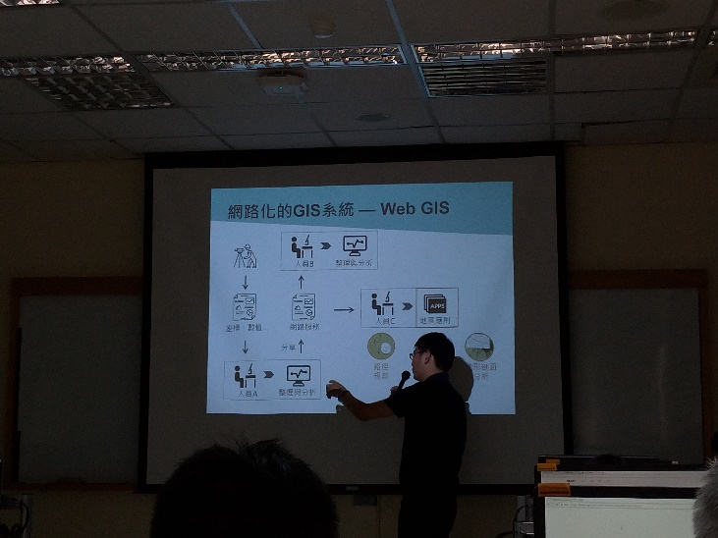 |  | 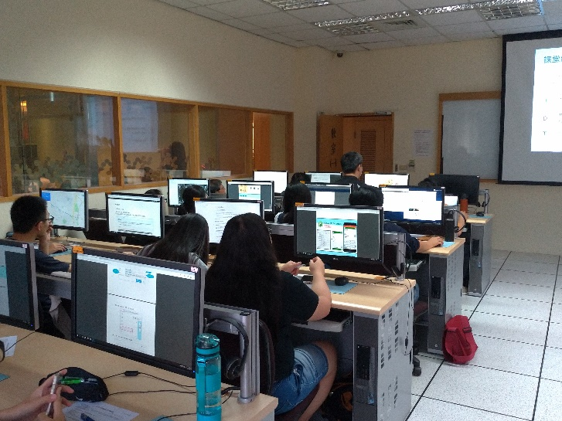
 | 講師正在介紹ArcGIS Online |  | 同學們跟著操作
 | 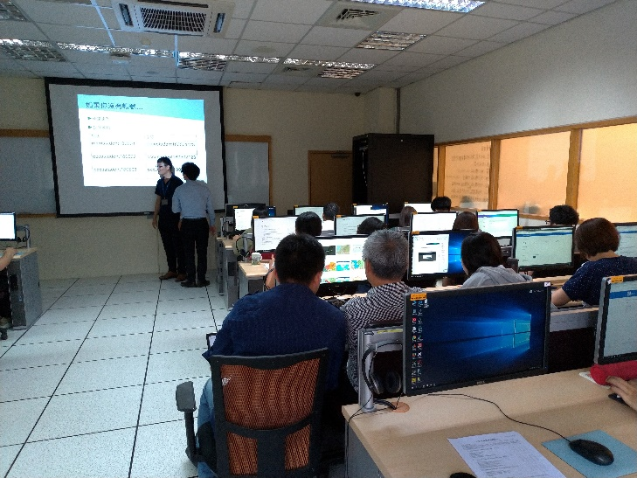 |  | 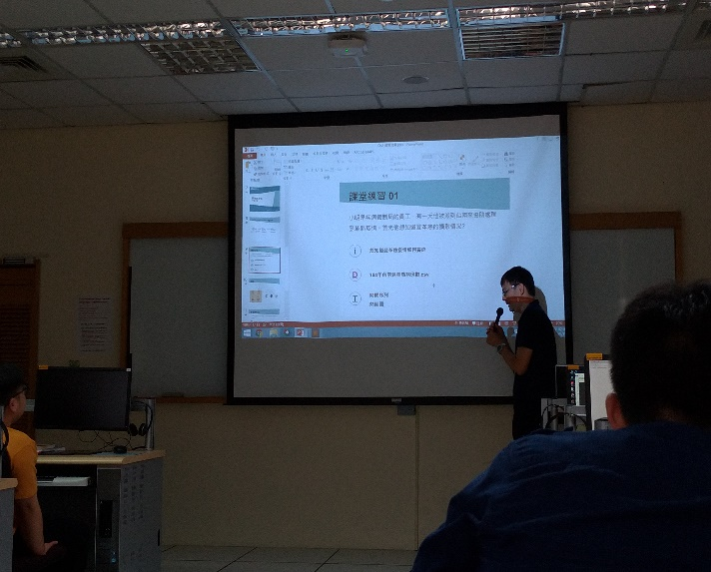
 | 互相討論與操作 |  | 透過例子來教學
 | 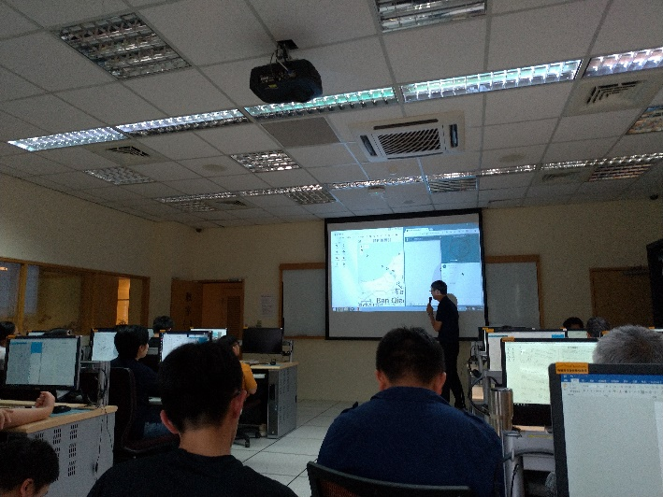 |  | 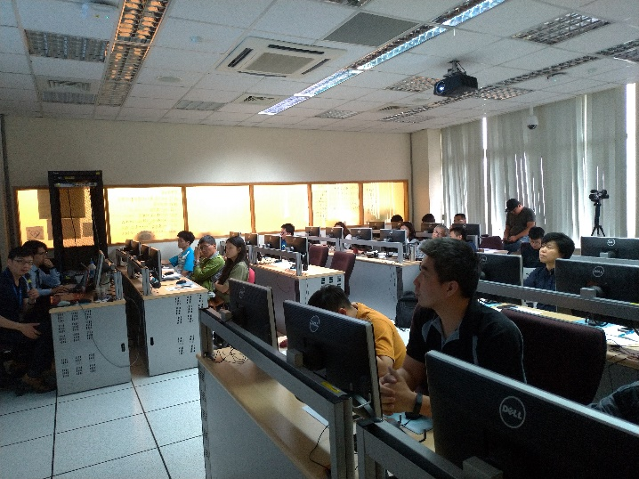
 | 講解地圖各種顯示方式 |  | 同學們上課情況
備註 | - 請於每次活動結束後一周內，將相關憑證及本表，併同文宣品、講義資料、簽到單、照片或影音檔等，送交本中心辦理經費核銷。  - 本表如不敷使用，請自行以A4用紙依規格增列欄位，如有相關活動文宣亦請提供。

